Deux sites internet pour aborder le Covid-19 en classe.
Qui sont les auteurs ? Ces deux pages sont construites par le laboratoire ICube à l'université de Strasbourg et des biostatisticiens du CHU de Strasbourg.

https://thibautfabacher.shinyapps.io/covid-19/
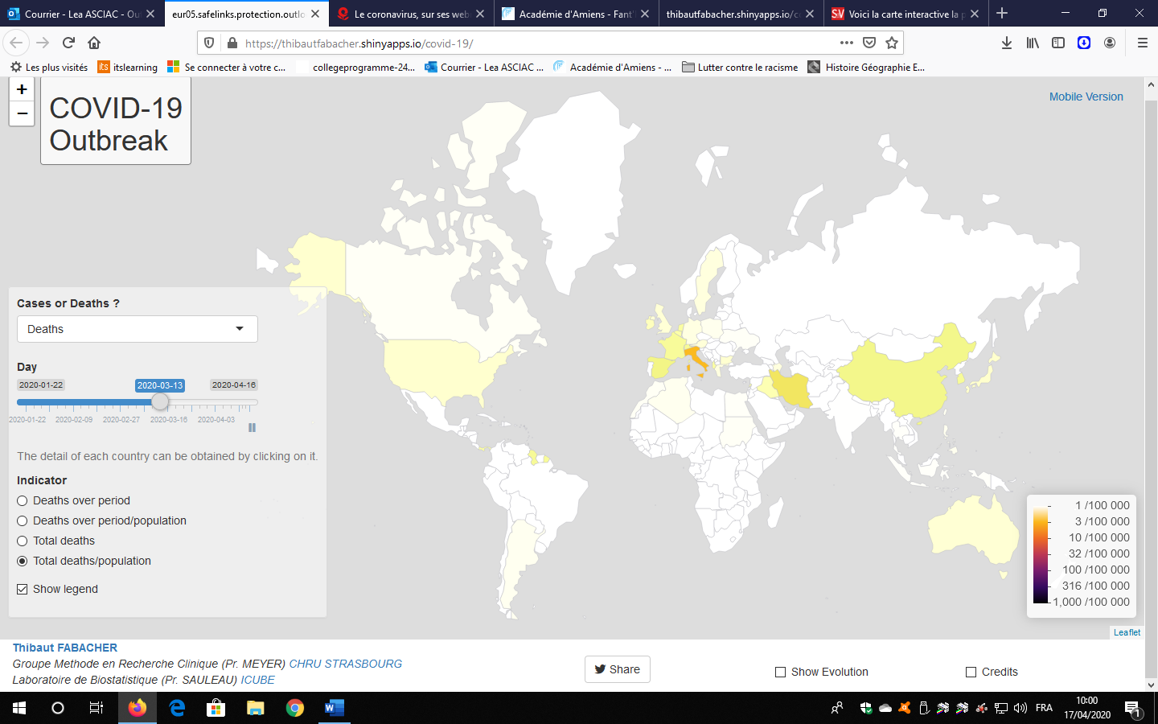
https://thibautfabacher.shinyapps.io/covid-france/

Intérêts de ces deux sites ?
° Des cartes qui présentent de manière complète mais assez simple les différentes données.
° Une carte à l’échelle mondiale qui permet de voir le nombre de cas, le nombre de décès et la
diffusion de l’épidémie jour après jour depuis le 22 janvier 2020.
° En cliquant sur la flèche play, on voit le déroulé de la propagation du virus

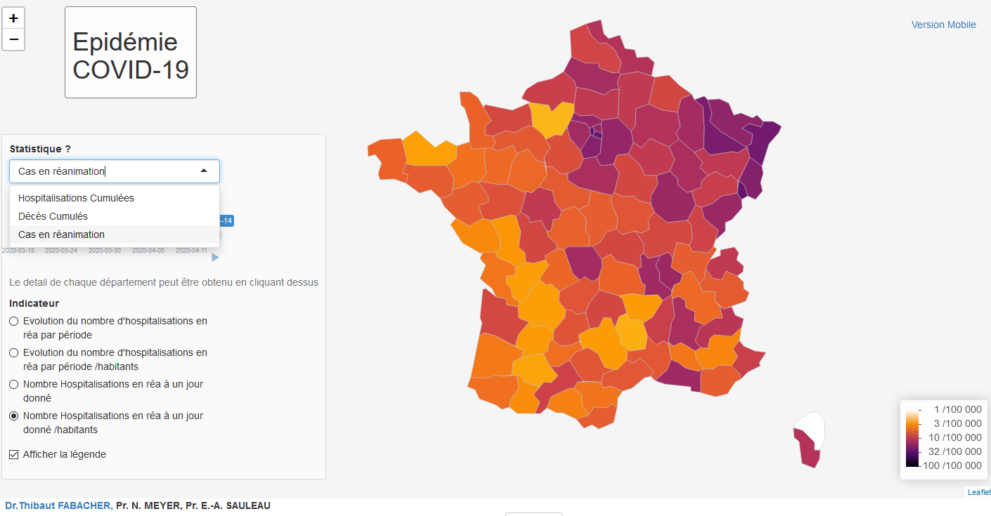

° Une carte de la France qui permet de voir le nombre de cas, le nombre
de décès mais aussi le nombre de personnes hospitalisées.

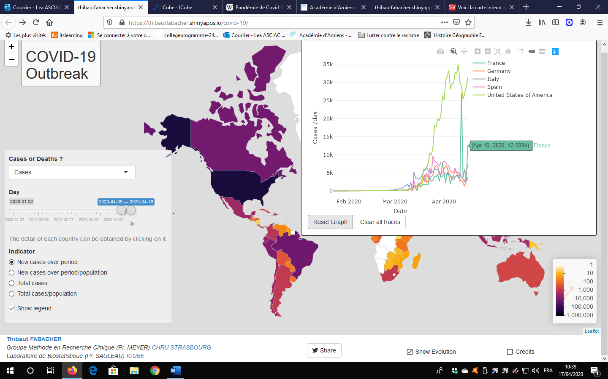
° En cochant la case show evolution, un graphe apparait dessinant l'incidence de la maladie dans les pays les plus touchés : France, Allemagne, Italie, Espagne et Etats-Unis.

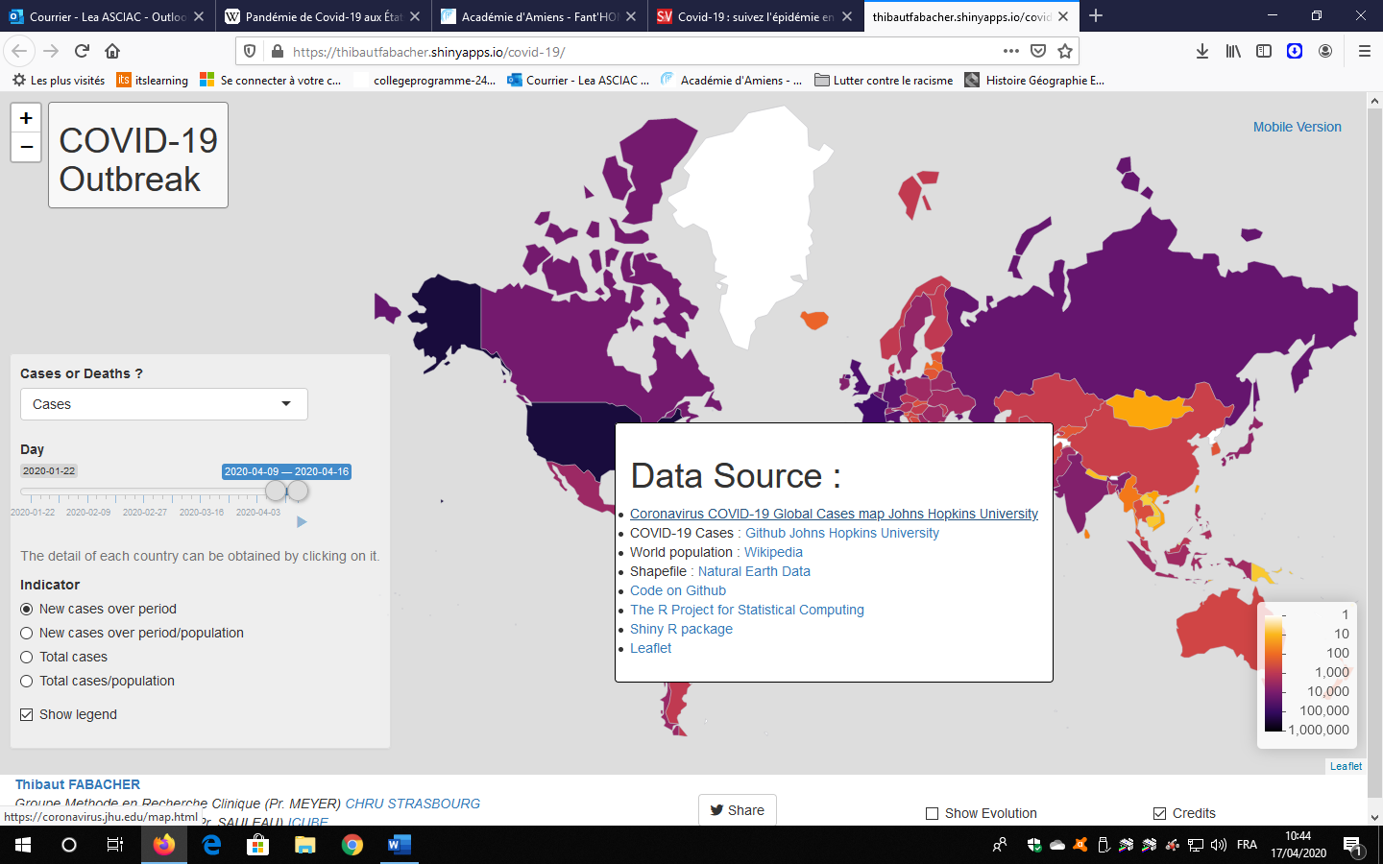
° En cochant credits les auteurs de ces 2 cartes indiquent leurs sources dont la carte de l'université Johns Hopkins dans le Maryland (Etats-Unis).
Cette carte conçue par l'Université Johns Hopkins permet de suivre en direct l'avancée de la pandémie du coronavirus. Elle affiche le nombre de cas confirmés à travers le monde entier ainsi que le nombre de décès et le nombre de personnes guéries.

Utiliser ces sites en classe, quelques propositions – PRÉSENTER LE DOCUMENT ET FAIRE UN POINT SUR LE VOCABULAIRE.

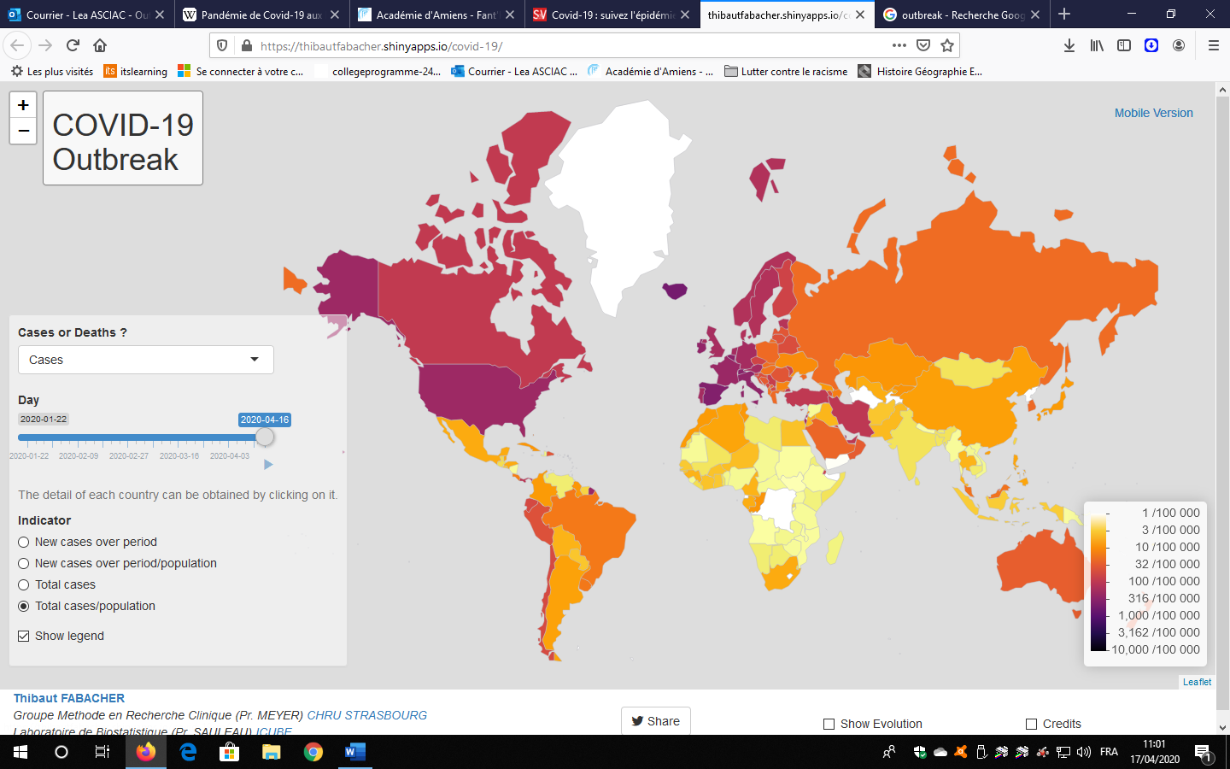
Présentez le document :
- Quel est le sujet de ce site internet ?
- Quelles informations vous donnent cette carte ?
Pour aller plus loin : on peut expliquer d’où proviennent les chiffres.
(= épidémie)

Faire un point sur le vocabulaire :
- Que veut dire épidémie ?
- Que veut dire COVID-19 ?
- Avez-vous entendu d’autres noms pour désigner ce virus ?
- Avez-vous en tête d’autres mots associés à ce virus ?

Lexique.
Contamination : désigne la pénétration d’un micro-organisme pathogène dans le corps (par voies respiratoires, voie sexuelle…).
Contagion : transmission de micro-organismes pathogènes d’une personne malade à une personne saine.
COVID-19 : Covid-19 est l'acronyme de Corona Virus Disease 2019
Epidémie : Une épidémie (du grec epi = au-dessus et demos = peuple) est la propagation rapide d'une maladie infectieuse à un grand nombre de personnes, le plus souvent par contagion.
Infection : multiplication des micro-organismes (bactéries ou des virus) dans le corps humain.
Pandémie : (du grec pan = tout et demos = peuple) est une épidémie qui s'étend à la quasi-totalité d'une population d'un continent ou de plusieurs continents, voire dans certains cas de la planète.
Virus : particule microscopique nécessitant obligatoirement une cellule pour se reproduire.
Rq : un virus n’est pas considéré comme un être vivant car il a obligatoirement besoin d’une cellule pour se multiplier entrainant la destruction de celle-ci.

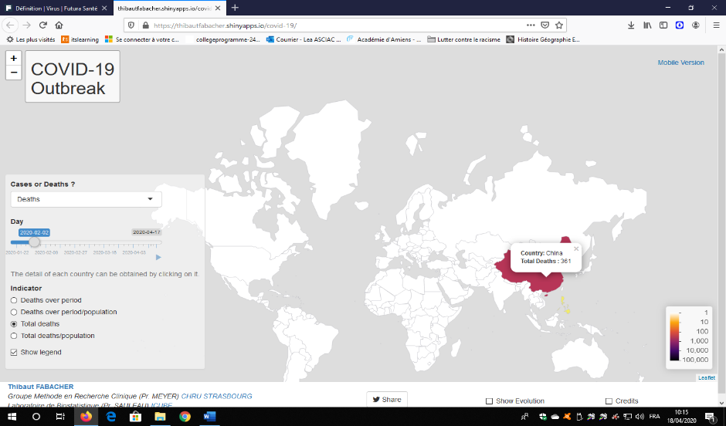
Utiliser ces sites en classe, quelques propositions – DÉCRIRE ET COMPRENDRE LE DÉROULÉ DE LA
Capture d’écran n°1 : le nombre de morts du Covid-19 le 2 févier 2020.
PROPAGATION DU VIRUS A L’ÉCHELLE MONDIALE.
→ Cliquez sur la flèche play pour lancer le déroulé de la propagation du virus depuis le 22 janvier 2020.
→ Cette carte interactive permet une description de l’émergence en Chine puis de la diffusion du virus à
l’ensemble de la planète. Parallèlement à cette phase descriptive, on peut mobiliser les connaissances des élèves sur le sujet et en profiter, si nécessaire, pour battre en brèche les fausses informations.

1/ Dans quel pays apparait le virus ?
- Savez-vous quelle est l’origine de ce virus ?
https://www.sciencesetavenir.fr/sante/covid-19-est-il-vrai-qu-il-y-a-des-sequences-d-arn-de-vih-dans-le-coronavirus_143597
- Quelle décision a prise la Chine pour endiguer la diffusion du virus ?

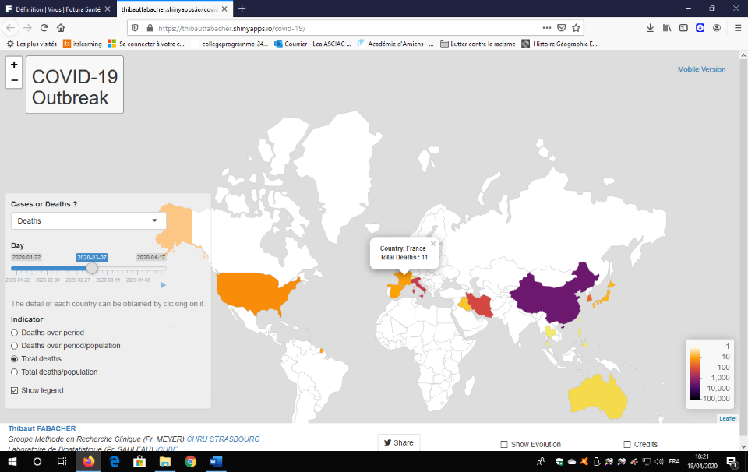
Capture d’écran n°2 : le nombre de morts du COVID-19 le 7 mars 2020

2/ Dans quels pays s’est-il ensuite propagé ?
- Comment expliquez-vous la diffusion du COVID-19 dans ces espaces géographiques ?
Pour illustrer le lien entre mobilités et diffusion de l’épidémie on peut projeter aux élèves une carte des principales routes aériennes.
http://cartonumerique.blogspot.com/2018/10/visualiser-les-flux-aeriens-openflights.html
https://www.reddit.com/r/MapPorn/comments/cilyum/air_traffic_2018_19_mb/

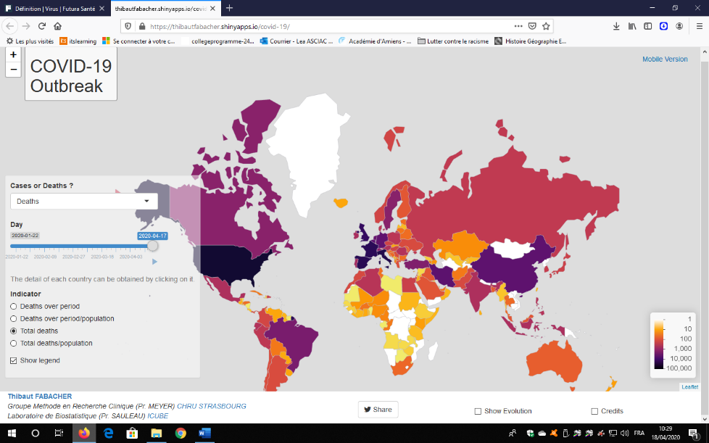
Capture d’écran n°3 : le nombre de morts du COVID-19 le 17 avril 2020

3/ Quels sont les pays les plus touchés ?
- Pourquoi parle-t-on de pandémie ?

Utiliser ces sites en classes, quelques propositions – DÉCRIRE ET COMPRENDRE LE DÉROULÉ DE LAPROPAGATION DU VIRUS A L’ÉCHELLE NATIONALE.

→ Cliquez sur la flèche play pour lancer le déroulé de la propagation du virus en France.
→ Attention, pour la France, les données commencent à partir du 18 mars 2020.
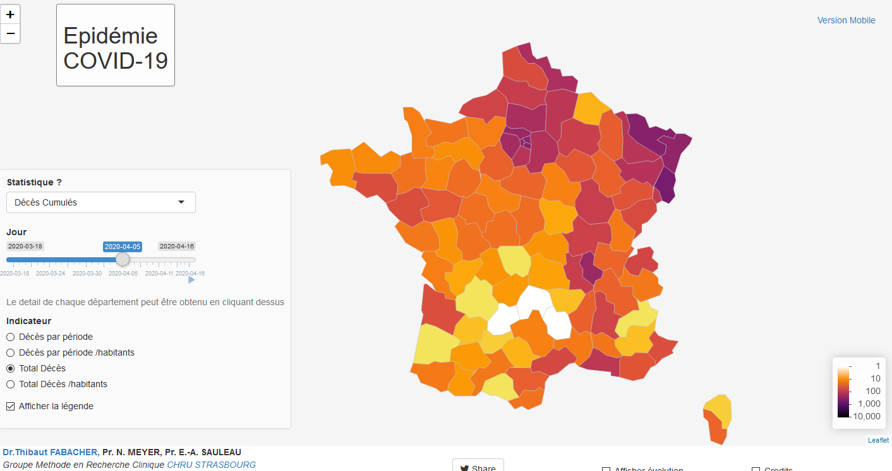
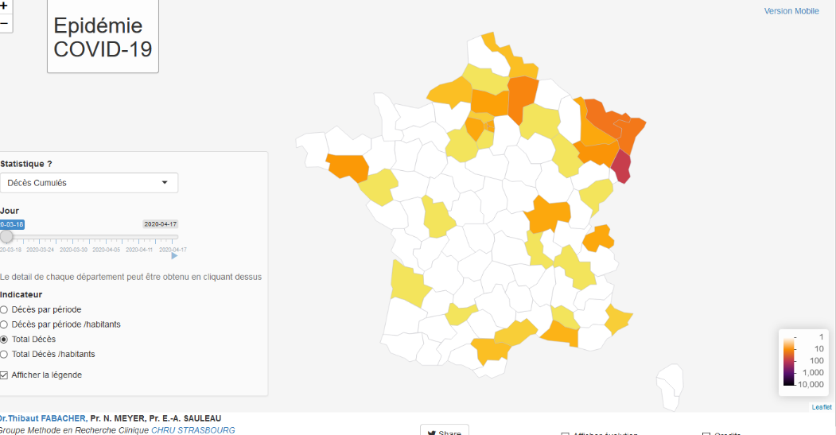

- Avec vos connaissances, dites quel département a été le premier touché par le virus ?
- Dans quels départements s’est-il ensuite propagé ?
- Quels ont été les départements les plus touchés ?
- Quelles décisions/ mesures ont été prises pour essayer d’endiguer la propagation du virus ?

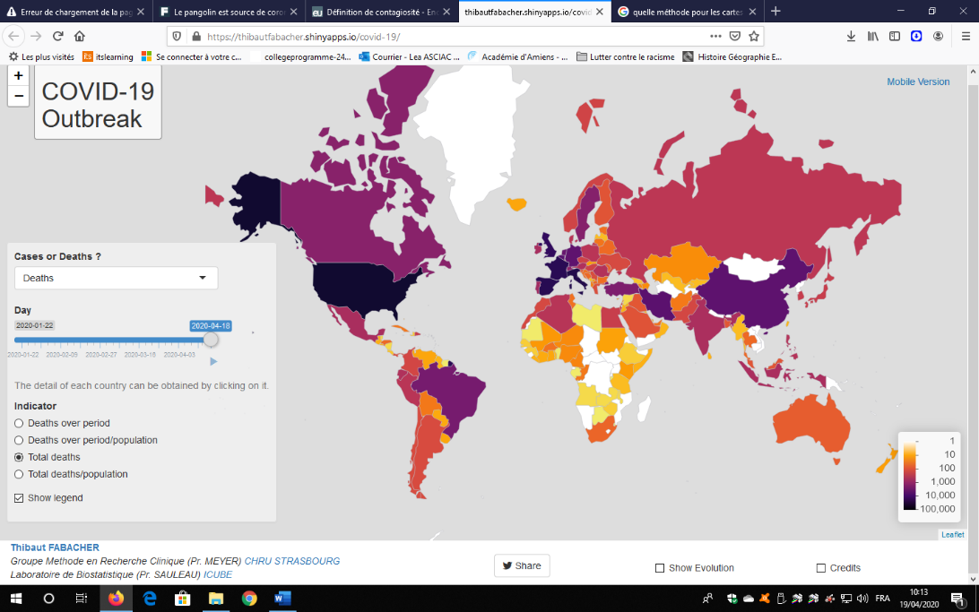
Utiliser ces sites en classes, quelques propositions – UN ŒIL CRITIQUE.
Capture d’écran 1 : nombre total de décès entre le 22 janvier et le 18 avril.

Ces deux cartes présentent toutes les deux le nombre de décès cumulés sur une période allant du 22 janvier au 18 avril 2020.
- Quelle information supplémentaire apporte la carte n°2 ?
- Quel est l’intérêt de ramener le nombre de décès au total de la population ?
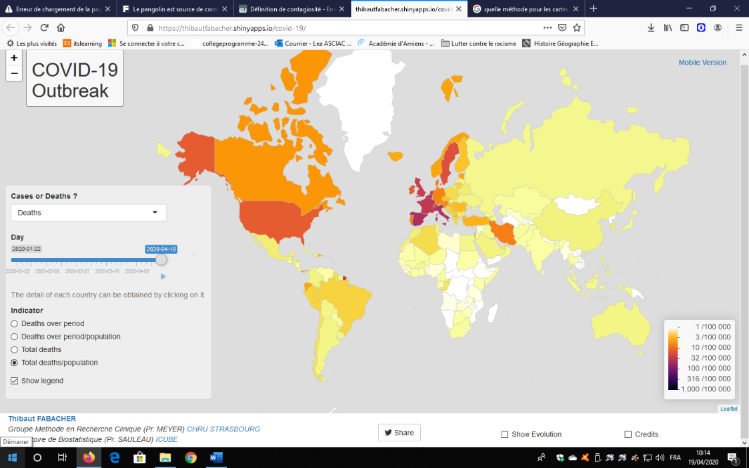
Pour aller plus loin on pourra évoquer la limite des chiffres transmis par les pays et qui permettent de construire ce type de cartes :
- La manière de compter les décès varie d’un pays à l’autre.
- La sincérité des chiffres publiés par la Chine ou l’Iran est remise en cause.
- La carte recense également les « cas », mais la politique de dépistage varie d’un pays à l’autre.
Capture d’écran n°2 : le nombre de décès ramené à la population entre le 22 janvier et le 18 avril 2020

